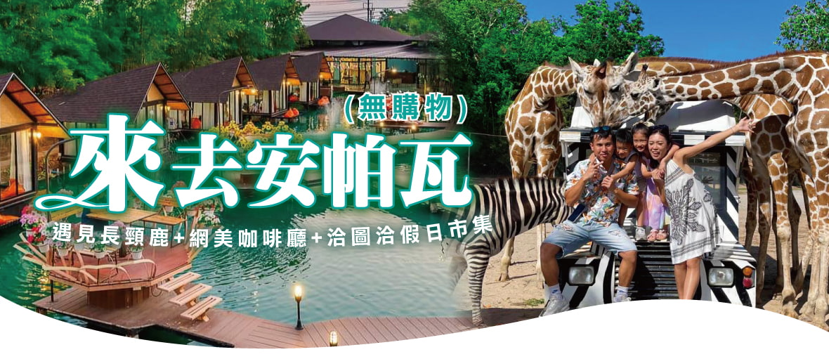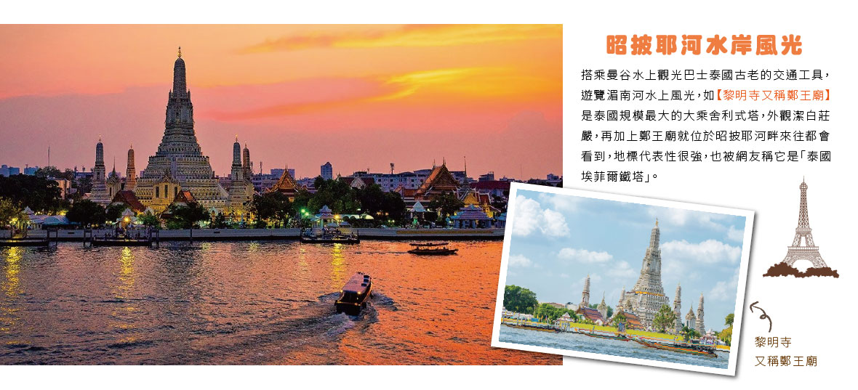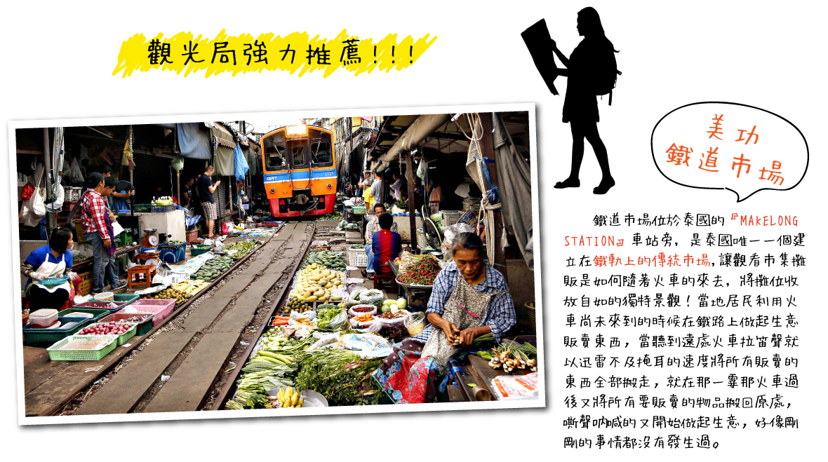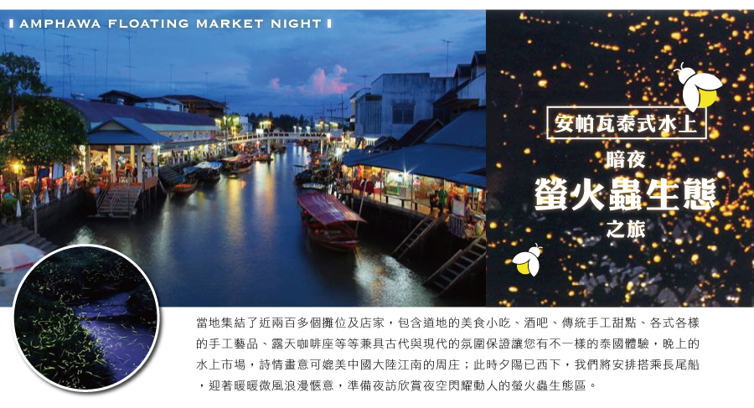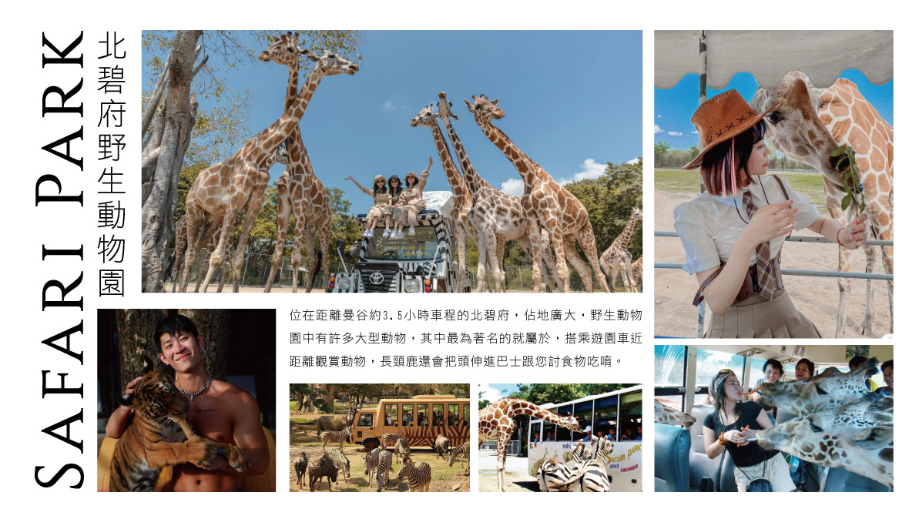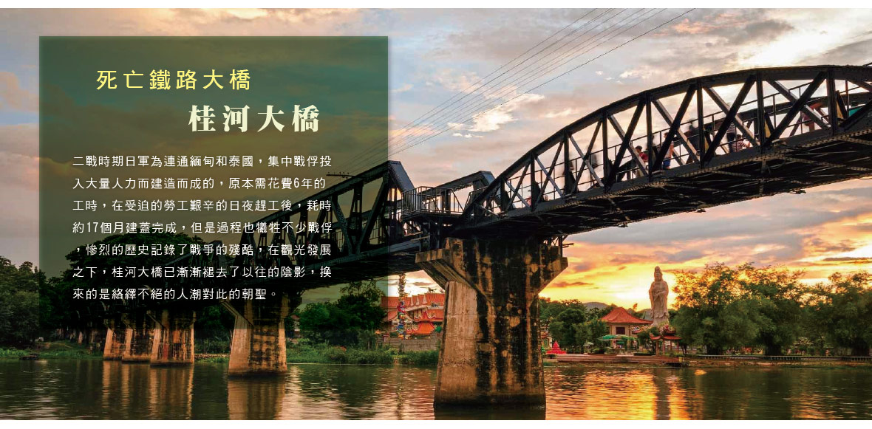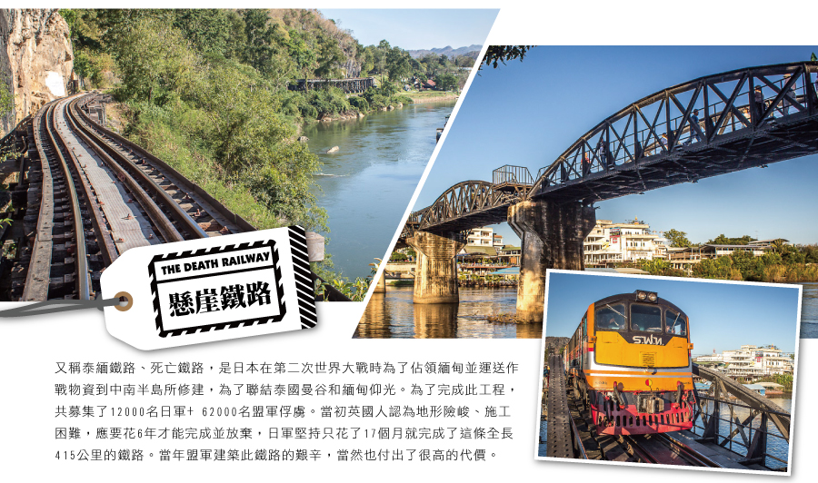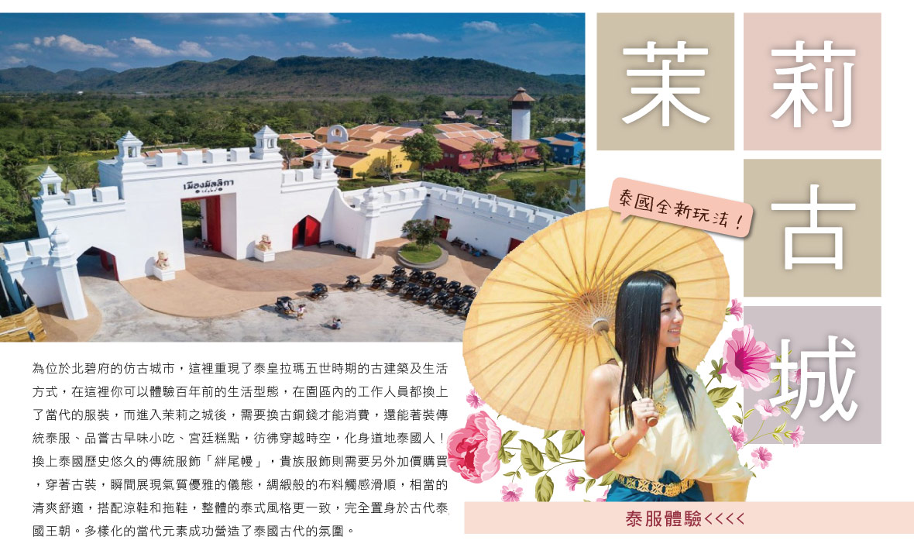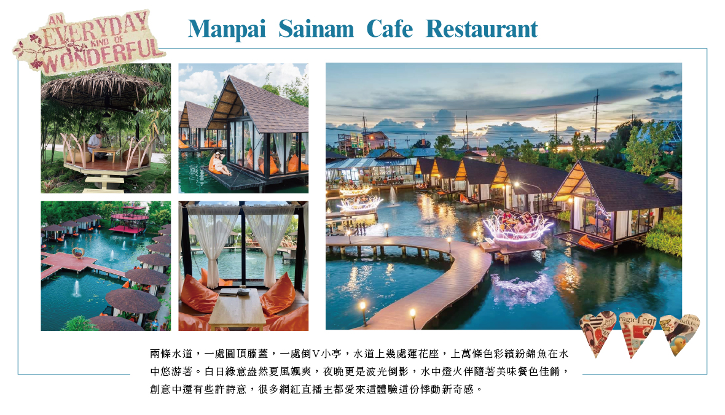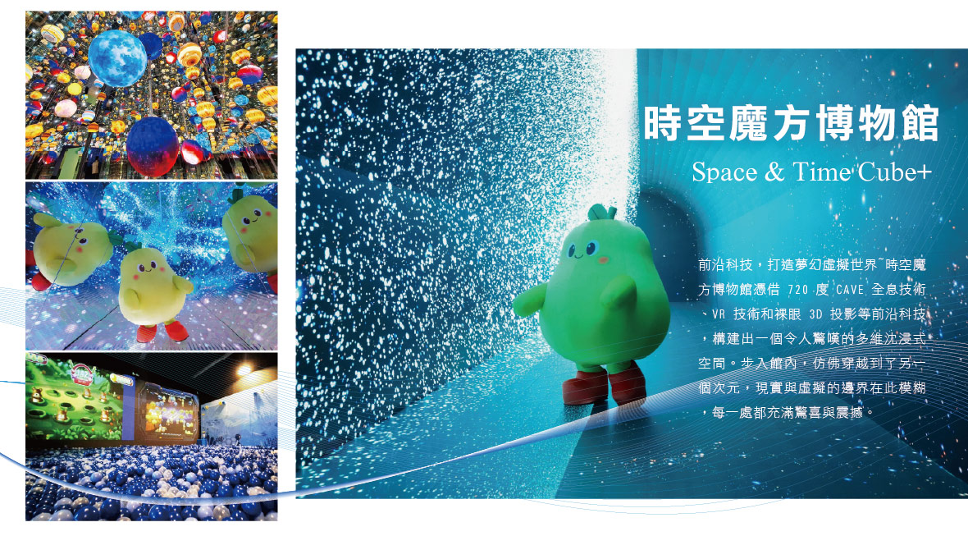
航班資料: 航班資料僅供參考，實際以說明會資料為準
天 數 | 出發時間 | 抵達時間 | 起飛-抵達城市 | 航空公司 | 航班編號
第 1 天 | 15:25 | 18:10 | TPE/BKK | 泰越捷航空 | VZ567
第 6 天 | 20:00 | 00:50+1 | BKK/TPE | 泰越捷航空 | VZ570

第 1 天 桃園→曼谷機場→喬德夜市→飯店
本日集合於桃園國際機場，由專人辨理登機手續，搭乘客機飛往泰國首都～曼谷蘇汪納蓬國際機場(Suwannaphum)。
【喬德夜市】人稱喬德夜市2.0神奇之地，又稱城堡夜市。很明顯的進入夜市遠遠就看到作為門面的城堡建築是最醒目的存在。Train Night Market DanNeramit，現今是泰國曼谷最火紅的城堡夜市，也可以說是必去景點了！這裡不但集結了泰國當地最熱門的小吃，居然還有一座如童話故事般的夢幻城堡，並結合綠地、各式古董車以及多種裝置藝術，開幕至今吸引不少遊客人潮及各國IG網美前往朝聖拍照打卡！
住宿：Ibis Styles Bangkok Ratchada 或Holiday Inn Express & Suites Bangkok Central Pier 或Divalux Resort & Spa Bangkok 或Thaya Hotel Bangkok 或Modena by Fraser Bangkok或同等級旅館
早餐X：XXX | 中餐X：XXX | 晚餐O：夜市發餐券THB200

第 2 天 曼谷→洽圖洽假日市集逛街採買→日遊湄南河→鄭王廟(可自費換泰服)→ICON SIAM暹羅天地購物中心
【洽圖洽假日市集】佔地超過14公頃、共區分為27個區域並擁有超過15000個攤位，被世界紀錄認證的這裡不僅是世界最大的市集，也是曼谷市集的代表。 從服飾配件、家居用品、花草植物、寵物用品、古董收藏品、創意小物與美食小吃⋯等，全部都能在恰圖恰市集裡面找到，也難怪這裡永遠都擠滿前來尋寶的人潮。註:洽圖洽市集週一.二公休。
【長尾船日遊湄南河】湄南河:在泰國又稱為昭拍耶河，是泰國最主要的河流。“昭拍耶”在泰語的意思是“河流之母”，而“湄南”直譯為：“水之母”，其實是泰語河流的意思。無論在水量抑或長度，昭拍耶河都是泰國最大的河流。在湄南河及其支流上遊覽，最引人眼球的，要算是那些宏偉壯麗、金光閃閃的寺廟、佛塔。這一群群多姿多彩的佛教建築，與市內高層建築、居民住宅混建在一起，構成一道奇特、亮麗的風光。
【鄭王廟】黎明寺(又稱鄭王廟、曉寺)是泰國規模最大的大乘舍利式塔，外觀潔白莊嚴，再加上鄭王廟就位於昭披耶河畔來往都會看到，地標代表性很強，也被網友稱是「泰國埃菲爾鐵塔」美譽。始建於泰國大城王朝時期，歷史相當悠久，是大城時期孟庫國王時代留下相當重要的文化遺產，其主塔高達82米以陶瓷片、玻璃等馬賽克方式鑲嵌，於日出與夕陽時分灑在佛塔上的光輝相當漂亮，不僅是10泰銖的硬幣背面的經典地標，更是泰國觀光局的 Logo 圖。
【暹羅天地百貨公司(Iconsiam)】是曼谷Siam Piwat集團斥資超過540億泰銖大手筆打造的全新購物中心，除了最吸睛的將泰國特色水上市場搬進百貨公司內，購物中心內更是祭出了豪華電影院、國際品牌專櫃、在地泰國品牌專櫃、全球各地爆紅咖啡廳、美食餐廳，甚至想買3C用品、泰國居家雜貨、超市掃伴手禮都可以在這一次滿足，可以說是近年來最強、最有設計規畫性的商場，很多不愛逛街的朋友來逛完都大開眼界。 營業時間：10：00～22：00
住宿：Ibis Styles Bangkok Ratchada 或Divalux Resort & Spa Bangkok 或Holiday Inn Express & Suites Bangkok Central Pier 或Thaya Hotel Bangkok 或Modena by Fraser Bangkok或同等級旅館
早餐O：飯店內享用 | 中餐O：逛街方便敬請自理 | 晚餐O：SAVOEY泰式餐 THB350

第 3 天 曼谷→爆笑鐵路(美功鐵道市場)→樹中廟探秘→黃昏遊安帕瓦水上市場→安帕瓦螢火蟲(搭乘舢舨船)
【爆笑鐵支路】在泰國曼谷以西約70公里的『MAKELONG STATION』車站旁，小販們在營運的鐵路上賣菜，而就在一聲火車的笛聲響起，遠處一列火車緩緩駛來；大家就好像約好似的，不急不徐地收拾著自己的貨攤，一邊收起遮陽簾，一邊收起菜攤，讓您觀看市集攤販是如何隨著火車的來去，將攤位收放自如的獨特景觀，等待火車通過後，又以迅雷不及掩耳的速度，重新張開拉簾起攤，做生意了！
備註：爆笑鐵道市場:泰國火車非常不準時，不一定見到火車，火車到站參考時間：08:30、11:10、14:30、17:40 請諒解。
【樹中佛寺】超級靈驗，從佛祖的身上的金箔就看的出來，最特別的就是被多顆大樹所環抱，感覺就像蓋在樹洞裡一天，相當特別，不用到吳哥窟您也看得到。
【安帕瓦市集+安帕瓦螢火蟲】安帕瓦百年黃昏水邊市集，浪漫的黃昏水上市集，只有週末營業，漫步在百年木造水邊長廊，悠閒的感受當地的恬靜氛圍，市集裡賣著各式泰國小吃，創意手作商品，傍晚時水邊人家燈火點綴在河面，您可以找間古樸的咖啡廳席地而坐期待夕陽，在岸邊點著船上賣的新鮮海鮮大快朵頤，或是穿梭在河畔巷弄中搜奇掏寶。傍晚時分搭乘長尾船前往一閃一閃亮晶晶的螢火蟲洞，一窺許久未見的自然美景，乘船前往之際也順道讓您在航道中體驗安帕瓦之夜的寧靜享受。
註:逢星期1-4入住安帕瓦，(安帕瓦市集改走丹能沙朵水上市場)。
住宿：Chuchai Buri Sri Amphawa Chuchai Buri Sri Amphawa 或Baan Amphawa Hotel Baan Amphawa Hotel或同等級旅館
早餐O：飯店內享用 | 中餐O：丹能泰式餐 THB300 | 晚餐O：河畔泰式餐 THB350

第 4 天 安帕瓦→北碧→網美賽福瑞遇見長頸鹿→桂河大橋→復古鐵道之旅→茉莉之城(泰服體驗)
【北碧府野生動物園Safari Park】位在距離曼谷約3.5小時車程的北碧府，佔地廣大，野生動物園中有許多大型動物，其中最為著名的就屬於，搭乘遊園車近距離觀賞動物，長頸鹿還會把頭伸進巴士跟您討食物吃唷。(註:長頸鹿零距離互動拍照活動需另外預約及自費NTD1,000/人)
【桂河大橋】這座橋又稱死亡鐵路大橋，二戰時期日軍為連通緬甸和泰國，集中戰俘投入大量人力而建造而成的，原本需花費6年的工時，在受迫的勞工艱辛的日夜趕工後，耗時約17個月建蓋完成，但是過程也犧牲不少戰俘，慘烈的歷史記錄了戰爭的殘酷，在觀光發展之下，桂河大橋已漸漸褪去了以往的陰影，換來的是絡繹不絕的人潮對此的朝聖。
【桂河懸崖火車(泰緬鐵路)】證戰爭歷史遺跡：桂河大橋這座橋是第二次世界大戰中，由聯軍戰俘所建，距離甘府市中心僅4公里，開車沿著323號高速公路走即可到達。桂河大橋以及座落在附近的兩處聯軍戰俘公墓，不斷地提醒世人戰爭的殘酷。
【茉莉之城~泰服體驗】為泰國的民俗文化村，一秒穿越泰皇拉瑪五世時期，窺探1905年生活，有著各式各樣商業攤販，傳統美食與點心，傳統建築巡禮，在茉莉之城完全找不到一絲現代的破綻，極為推薦的北碧景點，太神奇了！「北碧」是泰國西部的一個府，距離曼谷約128公里，範圍往西會延伸到緬甸邊境，很多人會穿插在曼谷的行程裡，也許一天、二天，知名景點包括死亡鐵路、桂河大橋、Safari Park野生動物園、茉莉之城、戰爭博物館，景點超多，其中不乏大自然秘境，優美瀑布與洞穴美景，比比皆是的精湛寺廟。
註:泰式度假飯店皆無電梯設備敬請見諒。

住宿：River Kwai Resotel River Kwai Resotel 或Dheva Mantra Resort 或U Inchantree Kanchanaburi U Inchantree Kanchanaburi或同等級旅館
早餐O：飯店內享用 | 中餐O：世外桃源風味餐 THB350 | 晚餐O：茉莉之城或酒店泰式風味餐 THB350

第 5 天 北碧→Manpai Sainam Cafe&Restaurant水中屋-網美咖啡廳→曼谷最夯海鮮市場→愛侶灣四面佛商圈(中央百貨及BIG C大賣場)
【Manpai Sainam Cafe Restaurant】兩條水道，一處圓頂藤蓋，一處倒V小亭，水道上幾處蓮花座，上萬條色彩繽紛錦魚在水中悠游著。白日綠意盎然夏風颯爽，夜晚更是波光倒影，水中燈火伴隨著美味餐色佳餚，創意中還有些許詩意，很多網紅直播主都愛來這體驗這份悸動新奇感。
【最夯泰國築地海鮮市場】Thonburi Market Place 是在 2022年3月正式開始營業，約有 500 家商舖。市場分為熟食區、日常雜貨區及海鮮區，而在海鮮區更有免費的烤煮服務，遊客可即點即吃！市場佔地非常廣闊，除海鮮市場以外亦分別有雜貨及熟食市場，場外更有其他精品店及連鎖店，將它形容為曼谷版的築地亦不誇張。
【曼谷超靈驗四面佛】遠近馳名的四面神ERAWAN，即是印度教三位一體神中的創造神-大梵天，所以該稱之為四面神，而非四面佛。四面神有四個面，四雙手和一雙脚，有脚的即是正面，從正面以順時針方向算起四個面分別代表：平安（手持佛珠）、事業（手持權杖）、婚姻（手持貝殼）、財富（手持金磚）；也分別代表慈、悲、喜、捨四個字。
※ 行程小常識：教您參拜四面神 參拜方式為先至右方販賣部購買一套香花供品，金額及種類依個人所需（一般參拜為20~50銖，許願還願為100銖以上），點燃香柱及蠟燭後，再依順時針方向自正面起順序參拜，各面均於參拜後供上三支香、一支燭及一串花；若只有一燭一花之最簡套裝，於參拜前第一面先上燭，依序四面均上完三柱香後，回到正面再獻花即可。"
【中央百貨逛街+BIG C超市百貨】東南亞最大最具時尚領導風格的CENTRALWORLD PLAZA中央世貿商場，這是大曼谷商圈三大百貨購物中心（ZEN、CENTRAL WORLDPLAZA、ISETAN）連成一大棟的百貨商場。樓高20層，可容納10萬人的活動廣場。該購物中心位於捷運BTS站CHIT LOM站3號出口，賣場面積達55萬平方公尺，位於市中心最繁華的地段，簡直是曼谷的新地標。CENTRAL WORLD外觀玻璃帷幕的建築設計，看起來非常時尚新穎，所有歐美精品品牌或泰國品牌一應俱全。來到這怎能不採買一番呢！當然這裡也是泰國節慶主要的活動場地，聖誔節，跨年倒數。採買零食餅乾，首選絕對是BIG C像這樣的大型量販店，價錢就算沒最便宜，但也肯定不會貴到哪去。
住宿：Ibis Styles Bangkok Ratchada 或Divalux Resort & Spa Bangkok 或Holiday Inn Express & Suites Bangkok Central Pier 或Thaya Hotel Bangkok 或Modena by Fraser Bangkok或同等級旅館
早餐O：飯店內享用 | 中餐O：水中屋咖啡廳 THB250 | 晚餐O：方便逛街，敬請自理

第 6 天 曼谷→時空魔方博物館Space & Time Cube+→Siam Premium Outlets Bangkok→機場✈台北
我們將驅車接送前往機場，搭乘客機返回台灣，結束這趟泰國之旅。
【時空魔方博物館Space & Time Cube+】前沿科技，打造夢幻虛擬世界~時空魔方博物館憑借 720 度 CAVE 全息技術、VR 技術和裸眼 3D 投影等前沿科技，構建出一個令人驚嘆的多維沈浸式空間。步入館內，仿佛穿越到了另一個次元，現實與虛擬的邊界在此模糊，每一處都充滿驚喜與震撼。
三大區域，解鎖多元精彩體驗:
1. 時空隧道影像區~這裏是一場跨越時空的奇妙之旅！從浩瀚無垠的太空漫遊，到神秘莫測的侏羅紀世界；從幽深奇幻的深海探險，到驚險刺激的銀河冒險，各種場景應有盡有。此外，還有充滿東方韻味的中國風主題、浪漫溫馨的聖誕小鎮、神秘詭異的萬聖節派對等特色體驗，帶你領略不同文化與時空的魅力。
2. 720° 虛擬空間~運用裸眼 3D 全息技術，打造出如夢如幻的場景。Space & Time Cube、VR 體驗館和軌道影院（裸眼 9D 環幕影院），為觀眾帶來極致沈浸式體驗。在這裏，你可以身臨其境地感受虛擬世界的奇妙，仿佛自己就是故事中的主角。
3. 兒童科技遊樂區~通過投影與動作捕捉技術，將趣味遊戲與館內景觀巧妙融合，為孩子們打造了一個充滿歡樂與探索的天地。孩子們可以在這裏盡情玩耍、互動，在遊戲中感受科技的魅力，激發無限想象力與創造力。
還有🌟25大主題場景，拍照打卡聖地廷德爾街景、博覽群書、橫向房間、螺旋樓梯…… 近 25 個主題場景，風格各異，各具特色。無論是充滿未來感的科幻場景，還是夢幻唯美的童話世界，亦或是充滿藝術氣息的創意空間，都能滿足你的拍照需求。在這裏，隨手一拍都是大片，讓你輕松刷爆朋友圈！🎥 9D軌道影院(須自費購票)：8種奇妙冒險共 8 部采用裸眼觀影技術的短片，每部時長不超過 5 分鐘，涵蓋深海探秘、恐龍世界、星際穿越、地心奇境、阿拉丁奇遇、奇幻世界冒險、白鯨傳奇、匹諾曹歷險記等主題。每張票可選 1 部影片，帶你開啟一場身臨其境的冒險之旅。不過要註意，身高低於 100 公分的兒童不可購買 9D 軌道影院票哦！影片播放時間在 10:30 - 21:00 之間，具體播放時間以現場信息為準。🕹️ VR遊戲(需自費購票)3款遊戲3種刺激體驗身高低於100 公分的兒童不可購買 VR 遊戲票。
【Siam Premium Outlets】Siam Premium Outlets 商場是由 Siam Piwat 集團和全球頂尖零售地產上市公司 Simon Property Group 聯手打造的精品 Outlets 商場，其中包括多家國際知名品牌，加上悠閒的自然空間設計和優惠的折扣價格，讓遊客能逛得安心、買得開心。店家大致分成五大類介紹，分別是時尚配飾、3C 及文具、美容與兒童、居家旅行、餐廳。有室外兒童遊樂場、室內兒童遊樂場、祈禱室、護理室、換匯、寄物櫃、租借兒童車及輪椅、提款機等。
住宿：溫暖的家或同等級旅館
早餐X：XXX | 中餐O：發餐費 THB300 | 晚餐X：XXX
【本行程之各項內容及價格因季節、氣候等其他因素而有所變動，請依出發前說明會資料為主，不另行通知】
★ 出團備註：
》團體及小費說明
▲本行程最低成團人數為15人（含）、最高團體人數為40人（含），當地配備專業導遊解說行程，15人（含）以上另派台灣專業領隊隨團服務。當參團人數未滿10人時，本公司將視各元件預定狀態（例：機位、飯店等），將由您的業務人員告知是否出發。若當團人數不足15人同意出發，則台灣將不派領隊隨行，改以MINI TOUR行態進行，並由外站中文導遊於當地機場接機並提供全程旅遊服務。
▲ 12歲以下之小朋友，佔床、加床”同大人”不佔床”-1000”。不佔床之小朋友人妖秀恕無座位。
▲ 16歲以下的小朋友不贈送SPA亦不可轉讓。
▲本行程僅適用本國人(持中華民國護照)參團有效，持外籍護照需另收4500.-，本公司並保留最終承接訂單與否之權利。
▲本行程以團體模式作業，行程中恕不接受脫隊要求。
▲所有活動如不參加均無法退費，亦不可轉讓。
▲小費：在國外大多數的服務業從業人員為無底薪制，「小費」 即成為他們主要的收入來源，以下就必要給予之小費供您參：
◆本行程16人(含)以上且加派領隊之團體，導遊+司機+領隊小費以NT 300 每人/每天為準。
◆本行程10~15人(含)無領隊隨團服務之團體，導遊小費NT 300 每人/每天為準。
◆床頭小費：每間房間每天20泰銖。
◆行李小費：每件行李每次20泰銖。
◆騎大象小費：每人50泰銖。
◆按摩小費：每次100泰銖。
◆人妖拍照小費：每次100泰銖。
◆馬車伕小費：每次50泰銖。
》行前須知
◆建議旅客於啟程前自行投保旅遊防疫、海外醫療等保險，以建立周全保障。
◆參團旅客若於境外確診，自採檢日起7日內應暫緩搭機返台。所有衍生之相關費用，例如住宿、餐食、交通、醫療費用…等，皆由旅客自行負擔。
◆相關出入境限制規定，依本國與旅遊行程當地政府規範為主，本公司將依最新規定滾動式調整出入境說明事項。
提醒您，須遵守旅遊目的國之防疫規範與返臺後之本國檢役措施。
◆泰國目前已取消COVID-19相關旅遊限制，旅客入境無須出示任何證明。
為考量旅客自身旅遊安全，並顧及同團其他旅客之旅遊權益，我們特別請您配合下列事項，這是我們應盡告知的責任，也是保障您的權利。
》機票規定及限制
▲星宇，長榮，華航航空，團體機票開票後，團體票一經開立，無論搭乘與否皆無退票價值 。 若符退改條件之退改票會產生退票手續費。
▲各家航空規定若旅客NO SHOW 會收取未登機費(每家航空收取費用不同)，並請於工作日時間告知，假日無法受理。
》航班行李
▲請於班機起飛前2~2.5小時抵達機場，以免擁擠及延遲辦理登機手續。
▲領隊或送機人員將於機場團體集合櫃台前接待團員，協助完成辦理登機手續及行李托運。
▲團體托運行李各航空公司規定如下：
每人一件(23公斤)：長榮航班(BR)、中華航空(CI)、星宇航空(JX)。
每人一件(20公斤)：泰國國際航空(TG)。
每人一件(20公斤＋7公斤手提行李）：廉價航空如虎航(IT)、泰國獅子航空(SL)、泰越捷航空(VZ)。
若超過以上規定公斤數，旅客需依航空公司規定額外現場自付加收費用。
(以上提供參考，正確請依航空公司公告為準)
▲進入海關後，請掌握免稅品購物時間，勿耽誤登機，並請妥善保管您的登機證與護照等重要證件。
▲團體座位由航空公司安排，不適用於出發前預先選位，也無法確認座位相關需求(如靠窗、靠走道等)，且座位安排乃依英文姓名依序排列，同行者有可能無法安排在一起，領隊將盡最大協助，若無法滿足您的需求，敬請參團貴賓諒解！
▲本行程無法延長或縮短天數、更改航班及日期。
▲本行程使用之票種為團體機票，沒有免費票<因此無法累積航空公司哩程數、不可事先指定座位或劃位。
▲若有特殊餐食者，最少請於出發前三天（不含假日）告知承辨人員為您處理。
》航班及飯店說明
▲飯店及航班皆以最終確認以行前說明會資料為準。
▲如需訂一大床，請務必先告知業務人員，國外飯店大多為2床房型，您可事先需求1大床房間，但需視當天飯店住房狀況，才能確認。因大床房間數量有限，請恕無法保證一定入住此房型。
》▲觀光單次簽證準備資料：
◆護照正本~需有效期六個月以上(以回國日為準)。
◆ 六個月內彩色白底照片(同護照規格，頭部3.2~3.6cm大小，詳細規格見備註說明)★背面簽寫姓名★。
◆.每人需提供手機號碼(若無手機者請提供家人代表)。
◆.身分證正反面影本(不得翻拍縮放、需五官清晰、同正本大小之影本)。
◆14歲以下沒有申請身分證者，請附上戶口名簿影本或3個月內戶籍謄本。
》購物站:
▲全程無購物 NO SHOPPING。(有車購.自費)
◆泰國嚴禁攜帶使用電子菸，泰國海關允許每位外籍人士攜帶200支香煙（一條煙）或250克煙草（或雪茄），總計不得超過250克，酒類最多不超過1公升甜酒或烈酒。團體旅客應每人單獨購買免稅煙酒並各自單獨攜帶。依泰國法律規定，一人攜帶超額煙酒，將會沒收、重罰、甚至監禁等處罰。*
◆泰國政府響應環保，自2020年1月1日起，實施店家全面不提供購物塑膠袋，若有需要採買物品者請自行準備購物袋。
◆泰國官方對於海灘環境汙染新規定：2018年2月1日起嚴禁海灘抽菸行為，如遭依法取締則會有10萬銖罰款或長達一年的懲處或雙法併行，請務必注意此新規定，避免受罰。

